PASOS PARA TRABAJAR CON SONARCLOUD.IO

- SUBIR PROYECTO A GITHUB

- ASOCIAR PROYECTO A SONARCLOUD.IO

  - PANEL LATERAL

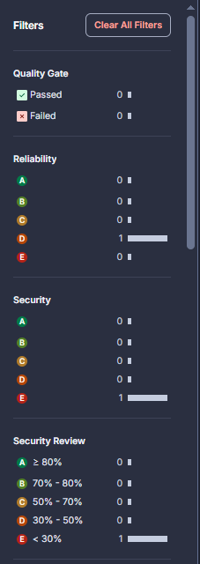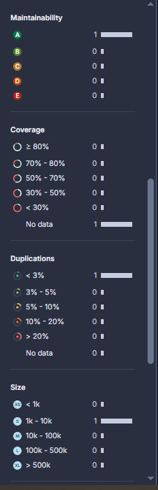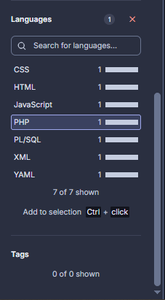

  - ÁREA DE TRABAJO

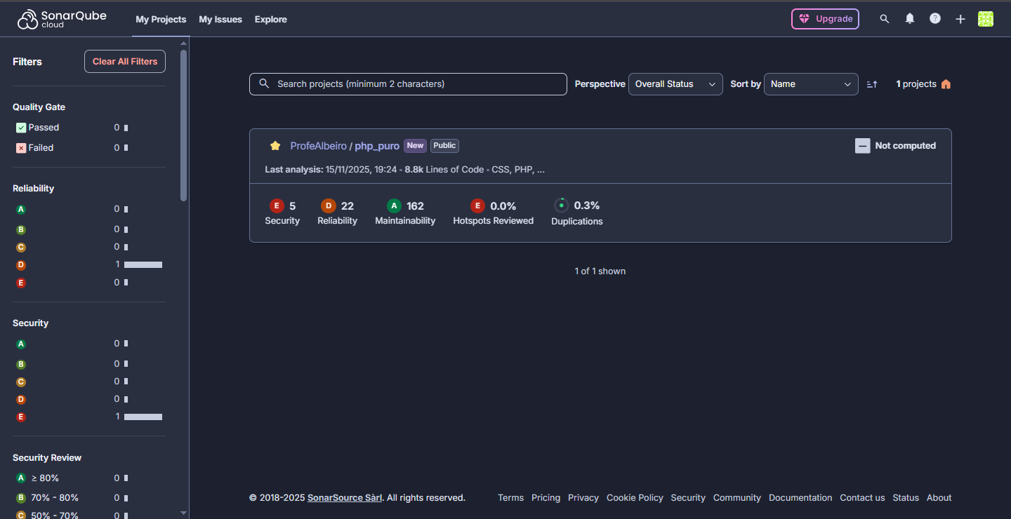

- CONCEPTOS CLAVE

- CONFIGURACIÓN DEL PROYECTO

  - Crear archivo .github/workflows/sonarcloud.yml

OPCIÓN 1: Desde GitHub Web (Recomendado)
- Ve a tu repositorio: https://github.com/ProfeAlbeiro/php_puro
- Haz clic en "Add file" → "Create new file"
- Escribe la ruta: `.github/workflows/sonarcloud.yml`
- Pega el contenido YAML de arriba
- Commit directo a main branch

OPCIÓN 2: Desde tu Máquina Local
- Crea la carpeta y archivo:
mkdir -p .github/workflows
- Crea el archivo con el contenido YAML
git add .github/workflows/sonarcloud.yml
git commit -m "feat: add sonarcloud analysis workflow"
git push origin main

  - Obtener SONAR_TOKEN de SonarCloud

- Ve a SonarCloud: https://sonarcloud.io
- Haz clic en tu avatar → "My Account"
- Ve a la pestaña "Security"
- Genera un token:
  - Name: "php_puro_analysis"
  - Expiration: "No expiration" (para proyectos educativos)
- Copia el token (solo se muestra una vez)

  - Agregar SONAR_TOKEN a GitHub Secrets

- Ve a tu repo GitHub: Settings → Secrets and variables → Actions
- Haz clic en "New repository secret"
- Nombre: SONAR_TOKEN
- Valor: Pega el token que copiaste de SonarCloud
- Guardar

  - Hacer push para triggerear el análisis

  - Verificar que el análisis se ejecuta en GitHub Actions

  - Revisar resultados actualizados en SonarCloud

